安徽省安车交通运输集团有限公司员工工作服

招
标
文
件

项目编号：BZJK-2022-009号

招标单位：安徽省安车交通运输集团有限公司
编制日期：二〇二二年二月

目录

第一章 招标公告.......................................................................1
第二章 投标人须知...................................................................4
第三章 评标办法（综合评估法）.........................................13
第四章 合同条款及格式.........................................................22
第五章 供货要求.....................................................................23
第六章 投标文件格式.............................................................28

第一章 招标公告

安徽省安车交通运输集团有限公司员工工作服招标公告

一、招标条件
本招标项目安徽省安车交通运输集团有限公司员工工作服（项目编号：BZJK-2022-009号）招标人为安徽省安车交通运输集团有限公司，招标项目资金来自业主自筹，出资比例为100%。该项目已具备招标条件，现对员工工作服采购进行公开招标。
二、项目概况与招标范围
（一）项目概况：为树立良好形象，进一步规范统一着装，促进企业文化建设和服务水平提升，招标人拟对员工工作服进行招标。
（二）招标范围：为招标人及其子公司全体员工配置工作服，招标人员工数量暂估270人，拟为每名员工配置1件西装上衣、1条西裤、2件长袖衬衫、2件短袖衬衫、1条夏裤，工作内容包括但不限于量体、生产、供货、调试、售后服务等，工作服的品类、数量、规格、参数等详见招标文件第五章供货要求。
（三）交货期：自合同签订之日起20日历天内完成全部春秋装（西装上衣、西裤、长袖衬衫）量体、生产及供货；自合同签订之日起50日历天内完成全部夏装（短袖衬衫、夏裤）量体、生产及供货。
（四）交货地点：亳州市内，招标人指定地点。
（五）技术性能指标：符合国家、地方、行业现行相关规范合格标准，符合招标文件第五章供货要求。
（六）最高投标限价：投标人按固定单价投标报价，最高投标限价为人民币（大写）贰仟壹佰元每人，（小写）2100元/人。投标报价超出限价或为可能影响合同履约的异常低价的，按无效投标处理；投标报价应包括为完成本招标项目各阶段工作内容以及后期服务所需的全部费用及税金；不含税价格不因国家税率变化而改变，在合同履行期间，如遇国家税率调整，则价税合计的价格应相应调整，以开具发票的时间为准。
三、投标人资格要求
（一）本次招标要求投标人须符合《政府采购法》第二十二条规定，且营业执照经营范围与本项目招标范围相适应；
（二）投标人应当是投标产品制造商，或制造商授权的代理经销商；投标人为代理经销商的，应提供投标产品制造商授权书，加盖投标人单位公章，并装订入投标文件中；
（三）本次招标要求投标人须提供类似项目业绩至少1个，“类似项目业绩”是指投标人自2019年1月1日至今承担过的单项合同金额不低于50万元的团体服装销售业绩，业绩时间以合同签订时间为准，投标人须提供业绩合同的复印件（或扫描件），并装订入投标文件中；
（四）投标人如在以往承接亳州交控集团或其子公司项目过程中存在不良行为记录的，不得参加本次招标投标活动；
（五）本次招标不接受联合体投标。
四、招标文件的获取
凡有意参加投标者，请于投标文件递交截止时间前到亳州交通投资控股集团有限公司官网信息公开栏（www.bzjkjt.com/article/index-94.html）、安徽省招标投标信息网（www.ahtba.org.cn）或优质采云采购平台（www.youzhicai.com）自行下载电子招标文件及其他附件。
五、投标文件的递交
（一）投标文件递交的截止时间（投标截止时间，下同）为2022年3月15日9时00分，地点为亳州交通投资控股集团有限公司8楼会议室（药都路与希夷大道交叉口东北角8楼）。
（二）逾期送达的、未送达指定地点的、不按照招标文件要求密封或者采用现场递交外其他方式递交的投标文件，招标人将予以拒收。
六、发布公告的媒介
本次招标公告同时在亳州交通投资控股集团有限公司官网（www.bzjkjt.com）、安徽省招标投标信息网（www.ahtba.org.cn）及优质采云采购平台（www.youzhicai.com）上发布。
七、联系方式
招 标 人：安徽省安车交通运输集团有限公司
地 址：亳州市高新区银杏路与宋汤河路交叉口
联 系 人：马女士
电 话：0558-5626871

招标平台：亳州交控集团招投标中心
地 址：亳州市谯城区药都大道1289号
联 系 人：田工、张工
电 话：0558-5190035

安徽省安车交通运输集团有限公司
2022年3月1日
第二章 投标人须知

投标人须知前附表

条款号 | 条 款 名 称 | 编 列 内 容
1.1.2 | 招标人 | 详见第一章招标公告。
1.1.3 | 招标平台 | 详见第一章招标公告。
1.1.4 | 招标项目名称 | 详见第一章招标公告。
1.1.5 | 工程项目名称 | /
增1.1.6 | 项目概况 | 详见第一章招标公告。
1.2.1 | 资金来源及比例 | 详见第一章招标公告。
1.2.2 | 资金落实情况 | 已落实
1.3.1 | 招标范围 | 详见第一章招标公告。
1.3.2 | 交货期 | 详见第一章招标公告。
1.3.3 | 交货地点 | 亳州市内，招标人指定地点。
1.3.4 | 技术性能指标 | 详见第一章招标公告。
1.4.1 | 投标人资质条件、能力、信誉 | 详见第一章招标公告。
1.4.2 | 是否接受联合体投标 | 不接受
1.4.3 | 投标人不得存在的其他情形 | 增加：  （19）在以往承接亳州交控集团或其子公司项目过程中存在不良行为记录的，不得参加本次招标投标活动。
1.9.1 | 投标预备会 | 不召开
1.9.2 | 投标人在投标预备会前提出问题 | 时间：不适用
1.9.2 | 投标人在投标预备会前提出问题 | 形式：不适用
1.9.3 | 招标文件澄清发出的形式 | 不适用
1.10.1 | 分包 | 不适用
1.11.1 | 实质性要求和条件 | 详见第一章招标公告、第四章合同条款及格式、第五章供货要求。
1.11.3 | 其他可以被接受的技术支持资料 | 技术支持资料以制造商公开发布的印刷资料，政府部门出具的证明材料，或检测机构出具的检测报告为准，其他形式的技术支持资料视为无效。
1.11.4 | 偏差 | 执行《评标委员会和评标方法暂行规定》（国家计委等七部令第12号）第二十四条、第二十五条、第二十六条有关投标偏差（细微偏差、重大偏差）的规定。
2.1 | 构成招标文件的其他材料 | 招标人发出的澄清、修改及补充文件等。
2.2.1 | 投标人要求澄清招标文件 | 时间：距投标截止时间止3日前，投标人应仔细阅读和检查招标文件的全部内容。如发现缺页或附件不全，应及时向招标人提出，以便补齐。
2.2.1 | 投标人要求澄清招标文件 | 形式：投标人如对招标文件有任何疑问，应及时与招标人联系，递交纸质材料，要求招标人对招标文件予以澄清。否则，投标人无权再因招标文件等与投标有关的资料而提出质疑、投诉。
2.2.2 | 招标文件澄清发出的形式 | 投标截止时间前，招标文件的澄清将在亳州交通投资控股集团有限公司官网（www.bzjkjt.com）、安徽省招标投标信息网（www.ahtba.org.cn）及优质采云采购平台（www.youzhicai.com）上进行发布。
2.2.3 | 投标人确认收到招标文件澄清 | 时间：招标文件的澄清在亳州交通投资控股集团有限公司官网（www.bzjkjt.com）、安徽省招标投标信息网（www.ahtba.org.cn）及优质采云采购平台（www.youzhicai.com）上的发布时间，视为投标人确认收到招标文件澄清的时间。
2.2.3 | 投标人确认收到招标文件澄清 | 形式：所有参加本次项目招标的投标人须在网上自行查询，无需以纸质形式回复。如遇系统故障等原因不能进入亳州交通投资控股集团有限公司官网（www.bzjkjt.com）、安徽省招标投标信息网（www.ahtba.org.cn）及优质采云采购平台（www.youzhicai.com），请及时与招标人联系。否则，造成的一切后果由投标人自行承担。
2.3.1 | 招标文件修改发出的形式 | 投标截止时间前，招标文件的修改将在亳州交通投资控股集团有限公司官网（www.bzjkjt.com）、安徽省招标投标信息网（www.ahtba.org.cn）及优质采云采购平台（www.youzhicai.com）上进行发布。
2.3.2 | 招标人确认收到招标文件修改 | 时间：招标文件的修改在亳州交通投资控股集团有限公司官网（www.bzjkjt.com）、安徽省招标投标信息网（www.ahtba.org.cn）及优质采云采购平台（www.youzhicai.com）上的发布时间，视为投标人确认收到招标文件修改的时间。
2.3.2 | 招标人确认收到招标文件修改 | 形式：所有参加本次项目招标的投标人须在网上自行查询，无需以纸质形式回复。如遇系统故障等原因不能进入亳州交通投资控股集团有限公司官网（www.bzjkjt.com）、安徽省招标投标信息网（www.ahtba.org.cn）及优质采云采购平台（www.youzhicai.com），请及时与招标人联系。否则，造成的一切后果由投标人自行承担。
3.1.1 | 构成投标文件的其他资料 | 投标人的书面澄清、说明和补正（但不得超出投标文件的范围且不得改变投标文件的实质性内容）。
3.2.1 | 税金的计算方法 | 投标报价应包括国家规定的税金，税金按一般计税方法计算。
3.2.4 | 最高投标限价 | 有，最高投标限价：详见第一章招标公告。
3.2.5 | 投标报价的其他要求 | 详见第一章招标公告。
3.3.1 | 投标有效期 | 投标截止之日起90天
3.4.1 | 投标保证金 | 是否要求投标人递交投标保证金：  要求  投标保证金的形式：银行汇款或转账  投标保证金的金额：人民币（大写）壹万元整，（小写）10000元。  收取投标保证金的账号信息：  开户名称：亳州交通投资控股集团有限公司  开户银行：中国农业银行亳州分行营业部  银行账号：12670801040009482  其他要求：  投标保证金必须在投标截止时间前，由投标人在中华人民共和国境内注册经营的银行基本账户汇入到指定银行账号，确保银行记录可查询，转账或电汇时须在附言处备注“BZJK-2022-009号投标保证金”，否则，责任自负。  投标保证金以到账时间为准，未按时汇入或非投标人基本账户汇出或收款银行账号错误无法判定保证金对应关系的，保证金无效；现金存入或以其他方式存入（转入）的视为无效。  投标保证金的退还（本金无息）：  （1）招标不成功（或开标现场拒收投标文件）的，10个工作日内直接退还至该投标人汇出帐户。  （2）中标侯选人公示期满且确定中标人后，未中标人的投标保证金在10个工作日内直接退还至该投标人汇出帐户。  （3）如有异议或投诉的项目，按相关规定处理。
3.4.4 | 其他可以不予退还投标保证金的情形 | 增加：  （4）投标人采用不正当手段（串通投标、弄虚作假、行贿等）骗取中标的；  （5）投标人经评标委员会认定为异常低价竞标或不以中标为目的的投标的；  （6）国家法律法规规定的其他情形。
3.5 | 资格审查资料的特殊要求 | 无
3.5.2 | 近年财务状况的年份要求 | 无
3.5.3 | 近年完成的类似项目情况的时间要求 | 2019年1月1日至今
3.5.5 | 近年发生的诉讼及仲裁情况的时间要求 | 2019年1月1日至今
3.6.1 | 是否允许递交备选投标方案 | 不允许
3.7.3A（1） | 投标文件签字或盖章要求 | （1）盖章：除另有规定外，投标文件封面、封套封口处及文件中规定盖章处均须加盖投标人公章（鲜章），不得使用其它如带有专用章、合同章、财务章、业务章、下属单位或分支机构印章代替，否则其投标无效；  （2）签字：除另有规定外，均应为手写签字，否则其投标无效。
3.7.3A（2） | 投标文件份数及其他要求 | 投标文件份数：正本1份、副本4份  是否要求提交电子版文件：不要求  是否要求提供样品：要求  投标人应向招标人提供投标工作服（西装上衣、西裤、长袖衬衫、短袖衬衫、夏裤）每样款式男士样品、女士样品各1件，并向招标人提供至少1份logo标志样品。  样品应在明显位置标明投标人名称。  如投标人被评标委员会推荐为第一中标候选人，则在评标结束后，投标人提供的样品现场封存移交给招标人，作为工作服交货验收的依据。  样品自工作服全部交货验收合格之日起10个工作日内邮寄退还。  其他要求：  （1）所有正本与副本封装在密封袋中，且在投标文件封面标明“正本”或“副本”的字样；  （2）投标文件应按要求密封，密封袋封口加盖投标单位印章；  （3）投标文件须采用胶粘方式装订，装订应牢固、不易拆散和换页，不得采用活页装订。
3.7.3A（3） | 投标文件是否需分册装订 | 不需要
3.7.3（B） | 投标文件所附证书证件要求 | 不适用
3.7.3（B） | 投标文件签字或盖章要求 | 不适用
4.1.1（B） | 投标文件加密要求 | 不适用
4.1.2 | 封套上应载明的信息 | 招标人名称：安徽省安车交通运输集团有限公司  开标地址：亳州交通投资控股集团有限公司8楼会议室（药都路与希夷大道交叉口东北角8楼）  安徽省安车交通运输集团有限公司员工工作服投标文件  招标项目编号：BZJK-2022-009号  在2022年3月15日9时00分前不得开启
4.2.1 | 投标截止时间 | 2022年3月15日9时00分
4.2.2（A） | 递交投标文件地点 | 详见第一章招标公告。
4.2.3 | 投标文件是否退还 | 否
5.1（A） | 开标时间和地点 | 开标时间：同投标截止时间  开标地点：同递交投标文件地点  注：投标人代表应持有效身份证件参加开标会议，有效身份证件是指中华人民共和国第二代居民身份证，其他证明无效。
5.2（4）（A） | 开标程序 | 密封情况检查：由投标人代表、招标平台工作人员共同检查确认。  开标顺序：按签到正顺序开标。
6.1.1 | 评标委员会的组建 | 评标委员会构成：5人  其中招标人代表1人，专家4人；  评标专家确定方式：按有关规定抽取。
6.3.2 | 评标委员会推荐中标候选人的人数 | 3人
7.1 | 中标候选人公示媒介及期限 | 公示媒介：亳州交通投资控股集团有限公司官网（www.bzjkjt.com）、安徽省招标投标信息网（www.ahtba.org.cn）及优质采云采购平台（www.youzhicai.com）  公示期限：3日
7.4 | 是否授权评标委员会确定中标人 | 否
7.6.1 | 履约保证金 | 是否要求中标人提交履约保证金：  要求  履约保证金的形式：中标后，投标保证金自动转为履约保证金，履约保证金不足部分由中标人在收到中标通知书后10日内从其基本账户开户行银行汇款。  履约保证金的金额：同投标保证金  履约保证金的退还：无违约行为发生或违约行为已处理的情况下，供货完成且验收未发现问题后返还全部履约保证金（本金无息）。
9 | 是否采用电子招标投标 | 否
10 | 需要补充的其他内容
增10.1 | 解释权 | 构成本招标文件的各个组成文件应互为解释，互为说明；如有不明确或不一致，构成合同文件组成部分的，以合同文件约定内容为准，且以专用合同条款约定的合同文件优先顺序解释；除招标文件中有特别规定外，仅适用于招标投标阶段的规定，按招标公告（投标邀请书）、投标人须知、评标办法、投标文件格式的先后顺序解释；同一组成文件中就同一事项的规定或约定不一致的，以编排顺序在后者为准；同一组成文件不同版本之间内容有不一致的，以形成时间在后者为准。  按本款前述规定仍不能形成结论的，由招标人负责解释。
增10.2 | 不良行为记录 | 为加强供应商信用信息管理，投标人存在以下情形的，招标人将对其采取限制投标措施，在2年内禁止其参与亳州交控集团采购项目，并在亳州交通投资控股集团有限公司官网（www.bzjkjt.com）进行公示。  常见的供应商不良行为有：  （一）无正当理由放弃中标、成交、入围的；  （二）在法定或约定期限内拒绝签订采购合同的；  （三）非不可抗力原因不能履行采购合同的；  （四）不按照招标文件、谈判文件、询价通知书要求提供履约担保的；  （五）违法转包、分包的；  （六）克扣、无故拖欠农民工工资报酬的；  （七）提供虚假材料谋取中标、成交、入围的；  （八）采取不正当手段诋毁、排挤其他供应商的；  （九）与其他采购参加人恶意串通的；  （十）向集团工作人员及其他采购参加人行贿或者提供其他不正当利益的；  （十一）在签订采购合同时提出附加条件的；  （十二）进行虚假、恶意投诉的；  （十三）在有关部门、子公司实施争议处理、监督检查、审计监督过程中拒绝配合、提供虚假情况或隐瞒真实情况的；  （十四）其他不良行为。
…… | ……
说明：投标人须知正文部分直接引用国家发改委等九部委于2017年9月4日联合印发的《中华人民共和国标准设备采购招标文件》（2017年版）。

第三章 评标办法（综合评估法）

评标办法前附表

条款号 |  | 评审因素 | 评审标准
1 | 评标办法 | 中标候选人排序方法 | 综合评分相等时，以投标报价低的优先；投标报价也相等的，以样品对比得分高的优先；如果样品对比得分也相等，由招标人或其授权的评标委员会自行确定（一般宜采用投票制，少数服从多数）。
2.1.1 | 形式评审标准 | 投标人名称 | 与营业执照、资质证书一致
2.1.1 | 形式评审标准 | 投标函签字盖章 | 有法定代表人（单位负责人）或其委托代理人签字或加盖单位章。由法定代表人（单位负责人）签字的，应附法定代表人（单位负责人）身份证明，由代理人签字的，应附授权委托书，身份证明或授权委托书应符合第六章“投标文件格式”的规定
2.1.1 | 形式评审标准 | 投标文件格式 | 符合第六章“投标文件格式”的规定
2.1.1 | 形式评审标准 | 联合体投标人  （如有） | 提交符合招标文件要求的联合体协议书，明确各方承担连带责任，并明确联合体牵头人
2.1.1 | 形式评审标准 | 备选投标方案  （如有） | 除招标文件明确允许提交备选投标方案外，投标人不得提交备选投标方案
2.1.2 | 资格评审标准 | 营业执照和组织机构代码证 | 符合第二章“投标人组织”第3.5.1项规定，具备有效的营业执照和组织机构代码证
2.1.2 | 资格评审标准 | 资质要求 | 符合第二章“投标人须知”第1.4.1项规定
2.1.2 | 资格评审标准 | 财务要求 | 符合第二章“投标人须知”第1.4.1项规定
2.1.2 | 资格评审标准 | 业绩要求 | 符合第二章“投标人须知”第1.4.1项规定
2.1.2 | 资格评审标准 | 信誉要求 | 符合第二章“投标人须知”第1.4.1项规定
2.1.2 | 资格评审标准 | 其他要求 | 符合第二章“投标人须知”第1.4.1项规定
2.1.2 | 资格评审标准 | 联合体投标人  （如有） | 符合第二章“投标人须知”第1.4.2项规定
2.1.2 | 资格评审标准 | 不存在禁止投标的情形 | 不存在第二章“投标人须知”第1.4.3项规定的任何一种情形
2.1.2 | 资格评审标准 | 投标产品制造商的资质要求  （如有） | 符合第二章“投标人须知”第1.4.1项规定
2.1.2 | 资格评审标准 | 投标产品的业绩要求  （如有） | 符合第二章“投标人须知”第1.4.1项规定
2.1.3 | 响应性评审标准 | 投标报价 | 符合第二章“投标人须知”第3.2款规定
2.1.3 | 响应性评审标准 | 投标内容 | 符合第二章“投标人须知”第1.3.1项规定
2.1.3 | 响应性评审标准 | 交货期 | 符合第二章“投标人须知”第1.3.2项规定
2.1.3 | 响应性评审标准 | 交货地点 | 符合第二章“投标人须知”第1.3.3项规定
2.1.3 | 响应性评审标准 | 技术性能指标 | 符合第二章“投标人须知”第1.3.4项规定
2.1.3 | 响应性评审标准 | 投标有效期 | 符合第二章“投标人须知”第3.3.1项规定
2.1.3 | 响应性评审标准 | 投标保证金 | 符合第二章“投标人须知”第3.4.1项规定
2.1.3 | 响应性评审标准 | 权利义务 | 符合第二章“投标人须知”第1.11.1项规定和第四章“合同条款及格式”中的实质性要求和条件
2.1.3 | 响应性评审标准 | 投标产品及技术服务和质保期服务 | 符合第五章“供货要求”中的实质性要求和条件
2.1.3 | 响应性评审标准 | 技术支持资料 | 符合第二章“投标人须知”第1.11.3项规定
条款号 |  | 条款内容 | 编列内容
2.2.1 |  | 分值构成  （总分100分） | 样品对比：20分  企业实力：30分  服务方案：10分  投标报价：40分
2.2.2 |  | 评标基准价计算方法 | 取所有通过初步评审的投标人投标报价的算数平均值作为评标基准价。
2.2.3 |  | 投标报价的偏差率计算公式 | 详见2.2.4（4）投标报价评分标准。
条款号 |  | 评分因素 | 评分标准
2.2.4  （1） | 样品  对比  评分标准  （20分） | 样品对比  （20分） | 1.整体评价（5分）  对样品进行整体评价，设计是否合理，试穿是否舒适，外观是否大方、整洁，是否符合公务办公环境穿着。  本项满分5分，评委酌情给分。  优得4—5分，良得3—4分，一般得1—3，差得0分。  2.做工工艺（6分）  对样品做工工艺进行评价，做工是否精细，领子是否平服，左右领尖是否平整，止口是否平挺，两下角是否圆顺、方正、大小一致，边布、缝牙是否结实，反复拉动是否光滑自如，扣眼是否整齐、均匀，裁剪、制作工艺是否平衡贴服，拼缝线是否平服、对称，线迹是否清晰、饱满、均匀。  本项满分6分，评委酌情给分。  优得5—6分，良得3—5分，一般得1—3，差得0分。  3.面料、辅材质量（6分）  对样品面料、辅材质量进行评价，面料纹理、质感、色泽之间的搭配是否合适，是否具备防风、防寒、防雨、抗静电等特性，面料、内胆、里布、纽扣等质地是否耐穿、不褪色、易打理。  本项满分6分，评委酌情给分。  优得5—6分，良得3—5分，一般得1—3，差得0分。  4.logo标志（3分）  对logo标志样品进行评价，logo排版是否合理，绣制是否精细，色泽是否符合。  本项满分3分，评委酌情给分。  优得3分，良得2分，一般得1分，未提供样品得0分。
2.2.4  （2） | 企业  实力  评分  标准  （30分） | 企业荣誉  （15分） | 1.管理体系认证证书（6分）  投标人具有经中国国家认证认可监督管理委员会认证机构颁发的ISO9001质量管理体系认证证书、ISO14001环境管理体系认证证书以及ISO45001职业健康安全管理体系认证证书的，每提供1项得2分，满分6分。  注：投标人需提供认证证书复印件，装订入投标文件中。证书中应能体现发证机构已获得认监委认证或能体现该证书可在认监委网站查询，否则须同时在投标文件中提供在认监委网站对证书发证机构的查询截图（加盖投标人单位公章）作为评审依据。  2.商品售后服务认证证书（5分）  投标人具有经中国国家认证认可监督管理委员会认证机构颁发的商品售后服务认证证书，认证符合GB/T 27922-2011 商品售后服务评价体系五星级的得5分；四星级的得3分；三星级的得1分；其余不得分。  注：投标人需提供认证证书复印件，装订入投标文件中。证书中应能体现发证机构已获得认监委认证或能体现该证书可在认监委网站查询，否则须同时在投标文件中提供在认监委网站对证书发证机构的查询截图（加盖投标人单位公章）作为评审依据。  3.质量奖（4分）  投标人具备省级及以上政府主管部门颁发的质量奖（或类似表彰企业质量优秀的奖项）的得4分；  投标人具备市级政府主管部门颁发的质量奖（或类似表彰企业质量优秀的奖项）的得2分。  本项满分4分，不重复计分。  注：投标人需提供奖项复印件，装订入投标文件中。
2.2.4  （2） | 企业  实力  评分  标准  （30分） | 企业业绩  （15分） | 除招标公告投标人资格要求规定的业绩外，投标人每提供1个单项合同金额不低于50万元、小于100万元的类似项目业绩，得5分；投标人每提供1个单项合同金额不低于100万元的类似项目业绩，得10分。  类似项目业绩是指投标人自2019年1月1日以来承接的团体服装销售业绩，业绩时间以合同签订时间为准。  本项满分15分，多分不计。  注：投标人须提供业绩合同复印件，装订入投标文件中。
2.2.4  （3） | 服务  方案  评分  标准  （10分） | 服务方案  （5分） | 投标人针对本项目编制服务方案，方案内容包括但不限于量体、生产、加工、供货、常见质量问题分析及解决方案、质保期内售后服务方案、质保期外售后服务方案等。  本项满分5分，评委根据方案的完整性、可操作性，横向比较各投标人方案内容，酌情给分。  优得3—5分，一般得1—3分，差得0分。
2.2.4  （3） | 服务  方案  评分  标准  （10分） | 付款期承诺  （3分） | 投标人在付款期60天的基础上，每承诺增加10天付款期得1分，本项满分3分，多分不计。  注：“付款期”指自工作服全部交货验收合格之日起，至招标人向中标人支付至合同总价款的90%的期限。
2.2.4  （3） | 服务  方案  评分  标准  （10分） | 质保期承诺  （2分） | 投标人在质保期1年的基础上，每承诺增加3个月质保期得1分，本项满分2分，多分不计。
2.2.4  （4） | 投标  报价  评分  标准  （40分） | 偏差率  （40分） | 取所有通过初步评审的投标人投标报价的算数平均值作为评标基准价，得分计算公式如下：  1.如投标人投标报价小于或等于评标基准价，则投标人得40分；  2.如投标人投标报价大于评标基准价，则得分=40－[（投标报价－评标基准价）/评标基准价]×40  本项满分40分，最低得0分。  若评标委员会认定该投标人投标报价为可能影响合同履约的异常低价或不以中标为目的投标报价的，可以否决其投标。  注：保留得分小数点后两位，第三位四舍五入。
说明：评分区间一律按左闭右开计算，评分保留2位小数。

1. 评标方法
本次评标采用综合评估法。评标委员会对满足招标文件实质性要求的投标文件，按照本章第2.2款规定的评分标准进行打分，并按得分由高到低顺序推荐中标候选人，或根据招标人授权直接确定中标人，但投标报价低于其成本的除外。
综合评分相等时，以投标报价低的优先；投标报价也相等的，以样品对比得分高的优先；如果样品对比得分也相等，由招标人或其授权的评标委员会自行确定（一般宜采用投票制，少数服从多数）。
2. 评审标准
2.1 初步评审标准
2.1.1 形式评审标准：见评标办法前附表。
2.1.2 资格评审标准：见评标办法前附表。
2.1.3 响应性评审标准：见评标办法前附表。
2.2 分值构成与评分标准
2.2.1 分值构成
（1）样品对比：见评标办法前附表；
（2）企业实力：见评标办法前附表；
（3）服务方案：见评标办法前附表；
（4）投标报价：见评标办法前附表。
2.2.2 评标基准价计算
评标基准价计算方法：见评标办法前附表。
2.2.3 投标报价的偏差率计算
投标报价的偏差率计算公式：见评标办法前附表。
2.2.4 评分标准
（1）样品对比评分标准：见评标办法前附表；
（2）企业实力评分标准：见评标办法前附表；
（3）服务方案评分标准：见评标办法前附表；
（4）投标报价评分标准：见评标办法前附表。
3. 评标程序
3.1 初步评审
3.1.1评标委员会可以要求投标人提交第二章“投标人须知”规定的有关证明和证件的原件，以便核验。评标委员会依据本章第2.1款规定的标准对投标文件进行初步评审。有一项不符合评审标准的，评标委员会应当否决其投标。
3.1.2 投标人有以下情形之一的，评标委员会应当否决其投标：
（1）投标文件没有对招标文件的实质性要求和条件作出响应，或者对招标文件的偏差超出招标文件规定的偏差范围或最高项数；
（2）有串通投标、弄虚作假、行贿等违法行为。
3.1.3投标报价有算术错误的及其他错误的，评标委员会按以下原则要求投标人对投标报价进行修正，并要求投标人书面澄清确认。投标人拒不澄清确认的，评标委员会应当否决其投标：
（1）投标文件中的大写金额与小写金额不一致的，以大写金额为准；
（2）总价金额与单价金额不一致的，以单价金额为准，但单价金额小数点有明显错误的除外；
（3）投标报价为各分项报价金额之和，投标报价与分项报价的合价不一致的，应以各分项合价累计数为准，修正投标报价；
（4）如果分项报价中存在缺漏项，则视为缺漏项价格已包含在其他分项报价之中。
3.2 详细评审
3.2.1 评标委员会按本章第2.2款规定的量化因素和分值进行打分，并计算出综合评估得分。
（1）按本章第2.2.4（1）目规定的评审因素和分值对样品对比计算出得分A；
（2）按本章第2.2.4（2）目规定的评审因素和分值对企业实力计算出得分B；
（3）按本章第2.2.4（3）目规定的评审因素和分值对服务方案计算出得分C；
（4）按本章第2.2.4（4）目规定的评审因素和分值对投标报价计算出得分D。
3.2.2 评分分值计算保留小数点后两位，小数点后第三位“四舍五入”。
3.2.3 投标人得分=A+B+C+D。
3.2.4 评标委员会发现投标人的报价明显低于其他投标报价，使得其投标报价可能低于其成本的，应当要求该投标人作出书面说明并提供相应的证明材料。投标人不能合理说明或者不能提供相应证明材料的，由评标委员会认定该投标人以低于成本报价竞标，并否决其投标。
3.3 投标文件的澄清
3.2.1 在评标过程中，评标委员会可以书面形式要求投标人对投标文件中含义不明确、对同类问题表述不一致或者有明显文字和计算错误的内容作必要的澄清、说明或补正。澄清、说明或补正应以书面方式进行。评标委员会不接受投标人主动提出的澄清、说明或补正。
3.2.2 澄清、说明和补正不得超出投标文件的范围且不得改变投标文件的实质性内容，并构成投标文件的组成部分。
3.2.3 评标委员会对投标人提交的澄清、说明或补正有疑问的，可以要求投标人进一步澄清、说明或补正，直至满足评标委员会的要求。
3.4 评标结果
3.4.1 除第二章“投标人须知”前附表授权直接确定中标人外，评标委员会按照得分由高到低的顺序推荐中标候选人，并标明排序。
3.4.2 评标委员会完成评标后，应当向招标人提交书面评标报告和中标候选人名单。

第四章 合同条款及格式

合同条款前附表
序号 | 条款名称 | 编列内容
1 | 付款人 | 安徽省安车交通运输集团有限公司或其子公司
2 | 付款方式 | 工作服全部供货完成，并经招标人验收合格后，招标人在约定付款期内向中标人支付至合同总价款的90%。  余款10%作为质量保证金，质保期满（无质量问题发生或质量问题已处理）后10个工作日内，招标人向中标人付清余款（本金无息）。  注：招标人付款前，中标人应按照国家税收有关规定开具等额增值税专用发票。
3 | 质保期 | 质保期自工作服全部交货验收合格之日起算不少于1年，中标人有更长质保期承诺的，从其承诺。
4 | 付款期 | 付款期自工作服全部交货验收合格之日起算不少于60天，中标人有更长付款期承诺的，从其承诺。
5 | 其他要求 | 如供货期间招标人员工人数发生变化，则以实际供货数量，按照中标的固定单价金额，据实进行结算。

说明：具体合同内容及格式由招标人与中标人在不违背招标文件内容和投标文件承诺的条件下友好协商签订。

第五章 供货要求

供货要求包括但不限于以下内容：
一、项目概况及总体要求
为树立良好形象，进一步规范统一着装，促进企业文化建设和服务水平提升，招标人拟对员工工作服进行招标，为招标人及其子公司全体员工配置工作服，招标人员工数量暂估270人，拟为每名员工配置1件西装上衣、1条西裤、2件长袖衬衫、2件短袖衬衫、1条夏裤，工作内容包括但不限于量体、生产、供货、售后服务等。
二、需求一览表
品类 | 款式 | 暂估  数量 | 单位 | 规格及参数
春秋装 | 西装  上衣 | 270 | 件 | 藏蓝色，面料有丰富肌理感、纹理有质感，面料羊毛含量大于或等于70%
春秋装 | 西裤 | 270 | 条 | 藏蓝色，面料有弹性，面料羊毛含量大于或等于70%
春秋装 | 长袖衬衫 | 540 | 件 | 白色，抗皱免烫，面料棉含量大于或等于70%
夏装 | 短袖  衬衫 | 540 | 件 | 白色，抗皱免烫，面料棉含量大于或等于70%
夏装 | 夏裤 | 270 | 条 | 藏蓝色，面料有弹性，透气性好，面料羊毛含量大于或等于45%
三、技术服务和质保期服务要求
1.服装设计应当易于识别，有利于招标人公司形象；
2.投标人中标后，供货前应当按照招标人要求进行打样，经招标人审核无异议后方可进行批量生产供货；
3.中标人应当为招标人员工提供专属定制服务，根据每位员工的体型量体裁衣，并在服装水洗标处标识员工姓名，方便区分；
4.自交货之日起30日历天内，如招标人发现服装尺码与量体结果不符，或存在质量问题，中标人应免费上门更换；
5.中标人应在交货后提供不少于1年的上门服务，对招标人提出的问题及时进行响应并提出解决方案。
6.如发生非产品质量问题导致的服装破损，中标人应自服装交货之日起3个月内免费向招标人提供修补服务。超出3个月的，则应免费提供换片处理，仅收取面料成本费用。
7.中标人应当严格按照服装生产工艺标准制作工作服，并承诺在量体裁衣时单裁单剪，保证招标人员工穿着舒适合体。若中标人已对招标人员工进行量体，但供货的工作服仍不合体的，中标人应当免费进行返修，且返修时间不得超过30天。
8.中标人签订合同前应向招标人提供专业检测机构出具的面料检测报告复印件，并加盖中标人单位公章，经招标人审核无误后，双方签订采购合同。如在供货过程中，发现供货的工作服与封存样品不符或与面料检测报告不符的，招标人有权拒绝付款并要求退换货处理。
9.投标人应保证投标产品是原厂生产的全新未使用的合格产品，各类指标均符合国家强制性标准、制造商出厂检验标准以及行业标准；
10.投标产品的品牌、型号、规格、主要技术指标、质保期等均应详细明确，产品及其附件的铭牌、使用指南、警告指示等应以中文或英文或通用符号表示，且能准确无误反映产品信息；
11.投标人应能说明投标产品的主要技术指标，能提供与指标相对应的在有效期内的检测报告，能提供质量保证承诺、售后服务条款和技术支持等相关材料；
12.投标人投标产品质保期应不低于12个月，制造商或国家有更长质保期规定的，应从其规定。质保期自货到验收合格之日起开始计算；在质保期内，投标人供货产品出现质量、技术等问题的，应免费向招标人提供咨询、培训、技术指导等服务，同时应按照国家三包法向招标人提供质保；
13.对于招标人以书面或电话形式提出的质量、服务等问题，中标人应于2小时内予以答复响应，需要中标人委派技术、服务人员的，应于24小时内到达现场；
14.中标人如有违反售后服务条款或质量承诺，给招标人造成损失的应承担赔偿责任。
四、示意样图
以下样图仅供参考，左图为男士服装，右图为女士服装。

（一）西装上衣
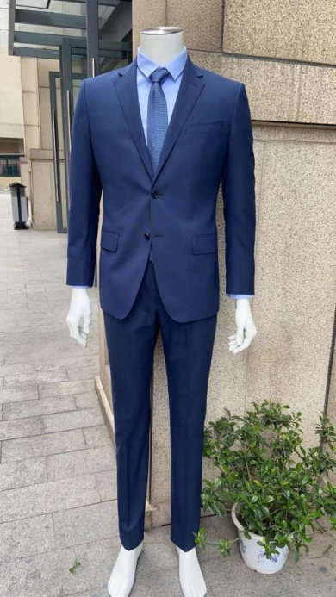  男士 | 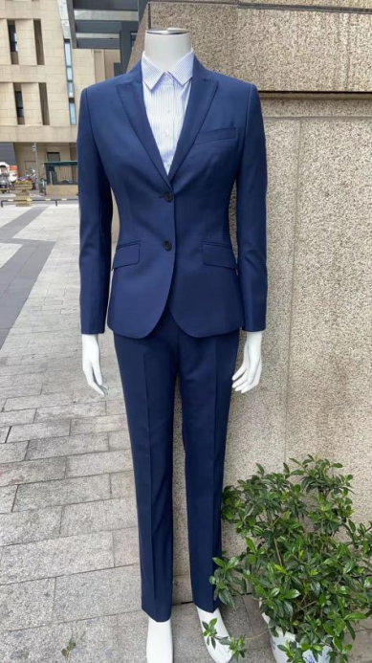  女士
（二）西裤
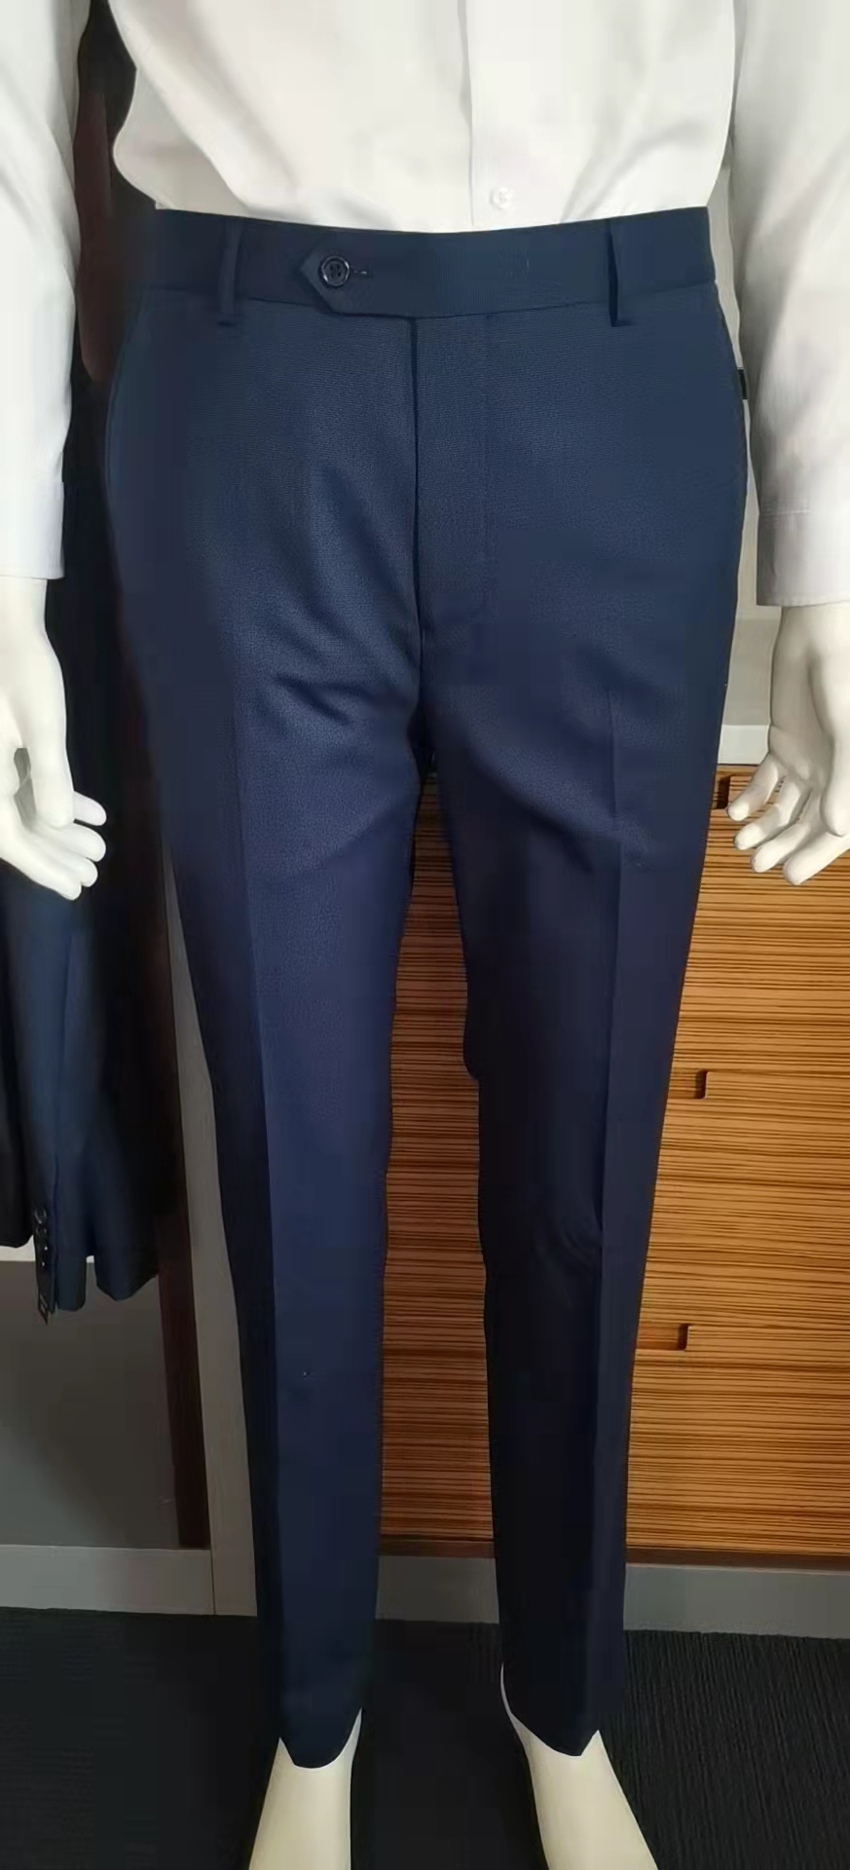  男士 | 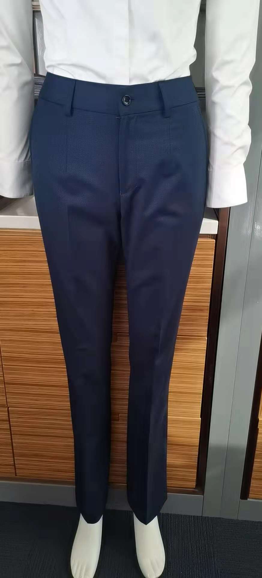  女士

（三）长袖衬衫
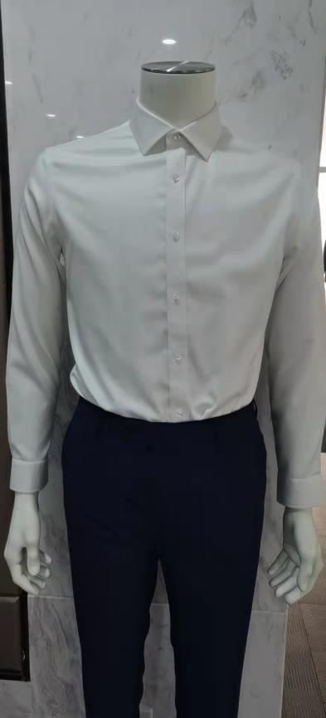  男士 | 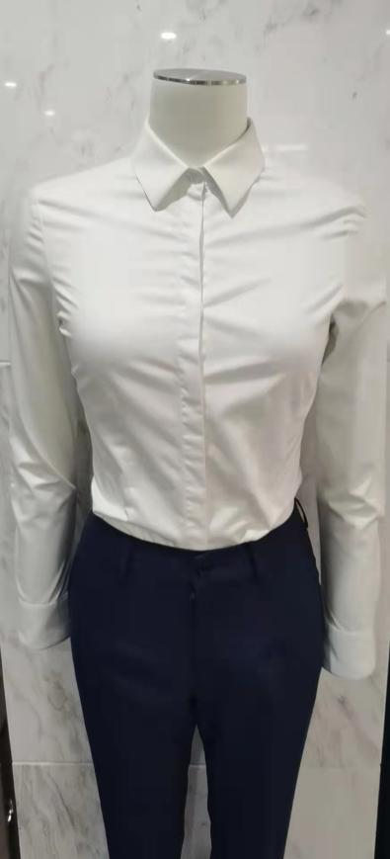  女士
（四）短袖衬衫
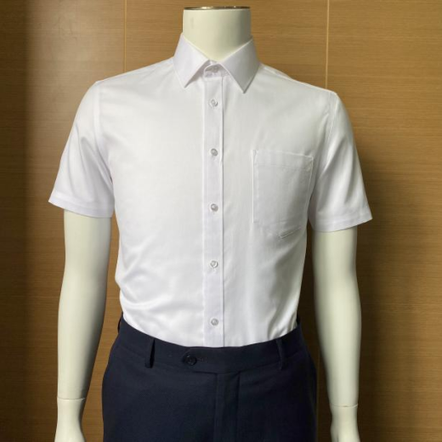  男士 | 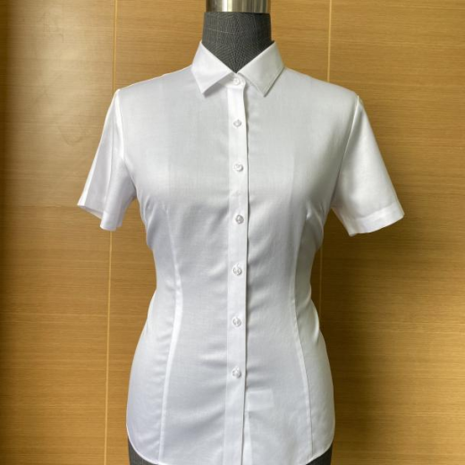  女士

（五）夏裤
男士 | 女士
（六）招标人logo标志

第六章 投标文件格式

（项目名称）

投
标
文
件

项目编号：BZJK-2022- 号

投标单位： （盖章）
法定代表人（单位负责人）
或其委托代理人： （签字）
年 月 日

目 录

一、投标函
二、法定代表人（单位负责人）身份证明（适用于无委托代理人的情况）
二、授权委托书（适用于有委托代理人的情况）
三、投标保证金
四、商务和技术偏差表
五、分项报价表
六、资格审查资料
七、投标产品技术性能指标的详细描述
八、技术支持资料
九、技术服务和质保期服务计划
十、其他资料

一、投标函
（招标人名称）：
1.我方已仔细研究了 （项目名称）招标项目招标文件的全部内容，愿意以人民币（大写） 元每人，（小写） 元/人的投标总报价（其中，增值税税率为 ）提供工作服量体、生产、供货、调试、售后服务等，并按合同约定履行义务。
2.我方的投标文件包括下列内容：
（1）投标函；（2）法定代表人（单位负责人）身份证明或授权委托书；（3）投标保证金；（4）商务和技术偏差表；（5）分项报价表；（6）资格审查资料；（7）投标产品技术性能指标的详细描述；（8）技术支持资料；（9）技术服务和质保期服务计划；......
投标文件的上述组成部分如存在内容不一致的，以投标函为准。
3.我方承诺除商务和技术偏差表列出的偏差外，我方响应招标文件的全部要求。
4.我方承诺在招标文件规定的投标有效期内不撤销投标文件。
5.如我方中标，我方承诺：
（1）在收到中标通知书后，在中标通知书规定的期限内与你方签订合同；
（2）在签订合同时不向你方提出附加条件；
（3）按照招标文件要求提交履约保证金；
（4）在合同约定的期限内完成合同规定的全部义务。
6.我方在此声明，所递交的投标文件及有关资料内容完整、真实和准确，且不存在第二章“投标人须知”第1.4.3项规定的任何一种情形。
7. （其他补充说明）。

投 标 人： （盖单位章）
法定代表人（单位负责人）或其委托代理人： （签字）
地址：
网址：
电话：
传真：
邮政编码：
年 月 日

二、法定代表人（单位负责人）身份证明

投标人名称：
姓名： 性别： 年龄： 职务：
系 （投标人名称）的法定代表人（单位负责人）。
特此证明。

附：法定代表人（单位负责人）身份证复印件。

注：本身份证明需由投标人加盖单位公章。

投标人： （盖单位章）

年 月 日

二、授权委托书

本人 （姓名）系 （投标人名称）的法定代表人（单位负责人），现委托 （姓名）为我方代理人。代理人根据授权，以我方名义签署、澄清确认、递交、撤回、修改招标项目投标文件、签订合同和处理有关事宜，其法律后果由我方承担。
委托期限： 。
代理人无转委托权。
附：法定代表人（单位负责人）身份证复印件及委托代理人身份证复印件

注：本授权委托书需由投标人加盖单位公章并由其法定代表人（单位负责人）和委托代理人签字。

投 标 人： （盖单位章）
法定代表人（单位负责人）： （签字或签章）
身份证号码：
委托代理人： （签字）
身份证号码：

年 月 日

三、投标保证金
1.中国人民银行核发的《基本存款账户开户许可证》或基本存款账户开户银行出具的《基本存款账户信息》（加盖银行印章或投标人公章）：

2.保证金转账或电汇凭证：

备注：缴纳保证金的开户行、账号等信息须与基本存款账户信息一致，否则，保证金无效。

四、商务和技术偏差表
序号 | 招标文件章节及条款号 | 投标文件章节及条款号 | 偏差说明
1
2
3
4
5
......
投标人保证：除商务和技术偏差表列出的偏差外，投标人响应招标文件的全部要求。

五、分项报价表
1.分项报价表说明

2.分项报价表

序号 | 分项名称 | 单位 | 数量 | 单价（元） | 总价（元） | 备注
1 | 西装上衣 | 件 | 270
2 | 西裤 | 条 | 270
3 | 长袖衬衫 | 件 | 540
4 | 短袖衬衫 | 件 | 540
5 | 夏裤 | 条 | 270
...... | ......
合计报价
注：投标人可根据行业具体情况及招标项目特点对上表格式进行调整。

六、资格审查资料

（一）基本情况表
投标人名称
注册资金 |  |  | 成立时间
注册地址
邮政编码 |  |  | 员工总数
联系方式 | 联系人 |  | 电话
联系方式 | 网址 |  | 传真
法定代表人  （单位负责人） | 姓名 |  | 电话
投标人须知要求投标人需具有的各类资质证书 | 类型： 等级： 证书号：
基本账户开户银行
基本账户银行账号
近三年营业额
投标人关联企业情况（包括但不限于与投标人法定代表人（单位负责人）为同一人或者存在控股、管理关系的不同单位）
投标产品制造商名称
投标人须知要求投标产品制造商需具有的资质证书
备注
注：1.投标人应根据投标人须知第3.5.1项的要求在本表后附相关证明材料；
2.如果投标人须知第1.4.1项对投标产品制造商的资质提出了要求，投标人应根据投标人须知第3.5.1项的要求在本表后附相关资质证书复印件。

（二）近年完成的类似项目情况表

产品名称
规格和型号
项目名称
买方名称
买方联系人及电话
合同价格
项目概况及投标人履约情况
备注
注：1.投标人应根据投标人须知第3.5.3项的要求在本表后附相关证明材料；
2.投标人为代理经销商的，投标人须知第1.4.1项要求投标人提供投标产品的业绩的，投标人应按照上表的格式提供投标产品的业绩情况并根据投标人须知第3.5.3项的要求在本表后附相关证明材料。
附：3.5.3 “近年完成的类似项目情况表”应附合同协议书或产品进场验收证书等的复印件，具体时间要求见投标人须知前附表。每张表格只填写一个项目，并标明序号。

（三）正在供货的和新承接的项目情况表

产品名称
规格和型号
项目名称
买方名称
买方联系人及电话
签约合同价
项目概况及投标人履约情况
备注
注：投标人应根据投标人须知第3.5.4项的要求在本表后附相关证明材料。
附：3.5.4 “正在供货和新承接的项目情况表”应附中标通知书或合同协议书复印件。每张表格只填写一个项目，并标明序号。

（四）近年发生的诉讼及仲裁情况
注：投标人应根据投标人须知第3.5.5项的要求附相关证明材料。
附：3.5.5 “近年发生的诉讼及仲裁情况”应说明投标人败诉的团体服装买卖合同的相关情况，并附法院或仲裁机构作出的判决、裁决等有关法律文书复印件，具体时间要求见投标人须知前附表。

（五）制造商授权书（投标人为代理经销商的）
注：投标人为代理经销商的，须提供投标产品制造商有效期内的授权书复印件。

七、投标产品技术性能指标的详细描述

八、技术支持资料

九、技术服务和质保期服务计划

十、其他资料
第六章“投标文件格式”未详尽列举，但招标文件要求或投标人认为有必要提供的资料。

